Лабораторная работа. Поиск и устранение неполадок в маршрутизации между сетями VLAN

# Топология

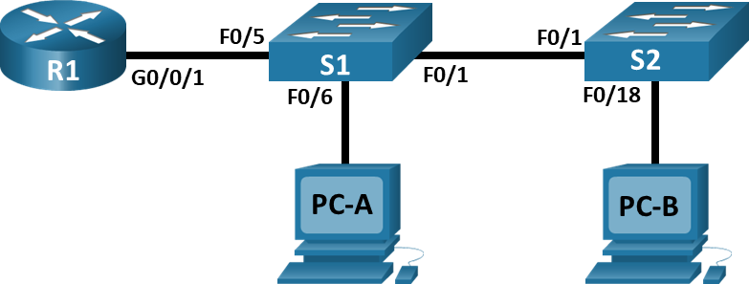

# Таблица адресации

| Устройство | Интерфейс | IP-адрес | Маска подсети | Шлюз по умолчанию |
| --- | --- | --- | --- | --- |
| R1 | G0/0/1.3 | 10.3.0.1 | 255.255.255.0 | — |
| R1 | G0/0/1.4 | 10.4.0.1 | 255.255.255.0 | — |
| R1 | G0/0/1.13 | 10.13.0.1 | 255.255.255.0 | — |
| S1 | VLAN 3 | 10.3.0.11 | 255.255.255.0 | 10.3.0.1 |
| S2 | VLAN 3 | 10.3.0.12 | 255.255.255.0 | 10.3.0.1 |
| PC-A | NIC | 10.4.0.50 | 255.255.255.0 | 10.4.0.1 |
| PC-B | NIC | 10.13.0.50 | 255.255.255.0 | 10.13.0.1 |

# Таблица VLAN

|  |  |  |
| --- | --- | --- |
| VLAN | Имя | Назначенный интерфейс |
| 3 | Управление | S1: VLAN 3  S2: VLAN 3 |
| 4 | Рабочие процессы | S1: F0/6 |
| 7 | ParkingLot | S1: F0/2-4, F0/7-24, G0/1-2  S2: F0/2-17, F0/19-24, G0/1-2 |
| 8 | Собственная | Нет |
| 13 | Обслуживание | S2: F0/18 |

# Цели

Часть 1: Оценка работы сети

Часть 2: Сбор информации, создание плана действий и внесение исправлений

# Общие сведения и сценарий

Ваш инструктор предварительно сконфигурировал все сетевое оборудование и предумышленные ошибки, которые не могут работать маршрутизацию между VLAN. Ваша задача оценить сеть и выявить и исправить ошибки конфигурации для восстановления полной связи. В конфигурациях, не связанных напрямую с маршрутизацией между VLAN, могут быть обнаружены ошибки, влияющие на способность сетевых устройств выполнять эту функцию.

**Примечание** . Подход к проектированию, используемый в данной лаборатории, заключается в оценке возможностей настройки и устранения неполадок только маршрутизации между VLAN. Такая конструкция может не отражать передовые методы работы по созданию сетей.

**Примечание**: Маршрутизаторы, используемые в практических лабораторных работах CCNA, - это Cisco 4221 с Cisco IOS XE Release 16.9.4 (образ universalk9). В лабораторных работах используются коммутаторы Cisco Catalyst 2960 с Cisco IOS версии 15.2(2) (образ lanbasek9). Можно использовать другие маршрутизаторы, коммутаторы и версии Cisco IOS. В зависимости от модели устройства и версии Cisco IOS доступные команды и результаты их выполнения могут отличаться от тех, которые показаны в лабораторных работах. Правильные идентификаторы интерфейса см. в сводной таблице по интерфейсам маршрутизаторов в конце лабораторной работы.

**Примечание.** Убедитесь, что у всех маршрутизаторов и коммутаторов была удалена начальная конфигурация. Если вы не уверены в этом, обратитесь к инструктору.

# Необходимые ресурсы

* 1 Маршрутизатор (Cisco 4221 с универсальным образом Cisco IOS XE версии 16.9.4 или аналогичным)
* 2 коммутатора (Cisco 2960 с операционной системой Cisco IOS 15.2(2) (образ lanbasek9) или аналогичная модель)
* 2 ПК (ОС Windows с программой эмуляции терминалов, такой как Tera Term)
* Консольные кабели для настройки устройств Cisco IOS через консольные порты.
* Кабели Ethernet, расположенные в соответствии с топологией

# Инструкции

## Оценка работы сети

Примечание. Возможно, вам потребуется отключить брандмауэр Windows на ПК — A и PC—B.

**Требования**:

* Отсутствует трафик VLAN 7 в транке, так как в VLAN 7 нет устройств.
* VLAN 8 является native VLAN.
* Все магистральные соединения статические.
* Проверьте сквозное подключение.

Используйте Ping для проверки следующих критериев и записи результатов в таблице ниже.

| От | До | Результаты отправки команды ping |
| --- | --- | --- |
| R1 | S1 VLAN 3 (10.3.0.11) |  |
| R1 | S2 VLAN 3 (10.3.0.12) |  |
| R1 | PC-A (10.4.0.50) |  |
| R1 | PC-B (10.13.0.50) |  |
| S1 | S2 VLAN 3 (10.3.0.12) |  |
| S1 | PC-A (10.4.0.50) |  |
| S1 | PC-B (10.13.0.50) |  |
| S2 | PC-A (10.4.0.50) |  |
| S2 | PC-B (10.13.0.50) |  |

## Сбор информации, создание плана действий и внесение исправлений

* + - 1. Для каждого несоответствующего критерия соберите информацию, изучив таблицы рабочей конфигурации и маршрутизации, и разработайте гипотезу о том, что является причиной неисправности.
      2. Создайте план действий, который, по вашему мнению, решит проблему. Разработайте список всех команд, которые вы намереваетесь выполнить, чтобы исправить проблему, и список всех команд, которые вам нужны, чтобы отменить конфигурацию, если ваш план действий не решит проблему.

**Подсказка:** Если требуется сбросить конфигурацию порта коммутатора по умолчанию**,** *используйте имя* **интерфейса default intrface**.

В качестве примера для F0/10:

S1(config)# **default interface f0/10**

* + - 1. Выполняйте свои планы действий по одному для каждого не выполненного критерия и записывайте действия по исправлению.

Введите ваш ответ здесь.